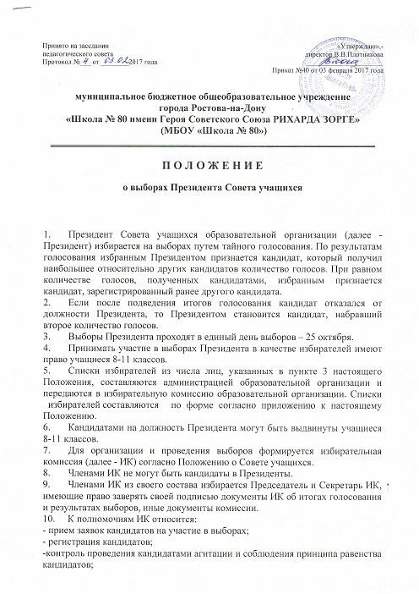

- проведение дебатов кандидатов;
- проведение голосования и подсчет голосов, отданных за каждого из кандидатов;
-определение результатов выборов.
- Место расположения ИК определяется администрацией образовательной организации.
- Для выдвижения кандидатом на должность Президента необходимо в ИК представить заявку по форме согласно приложению к настоящему Положению.
- Инициативная группа в составе не более 10 человек может создаваться кандидатом для сбора подписей, участия в агитации и наблюдения за ходом голосования из числа учащихся 5-11 классов образовательной организации.
- Список членов инициативной группы сразу после ее создания представляется кандидатом в ИК.
- Агитационный период начинается со дня выдвижения кандидата, т.е. со дня представления в ИК кандидатом заявки, и оканчивается за одни сутки до дня голосования.
- Агитация проводится путем:
- изготовления и распространения агитационных листовок;
-размещения агитационных печатных материалов в местах, специально определенных администрацией образовательной организации, при этом обеспечивается равный доступ к указанным средствам;
- проведения встреч с избирателями;
- участия в дебатах кандидатов;
-использования информационных средств образовательной организации, при этом обеспечивается равный доступ к указанным средствам (радио, телевидение).
- Агитация должна проходить в корректной форме (недопустимы оскорбления, унижения, принуждение).
- Помещение (помещения) для проведения голосования предоставляется администрацией образовательной организации. Избирательная комиссия в помещении для голосования должна разместить информационный стенд о зарегистрированных кандидатах с краткой информацией о каждом из них (в объеме не более 50 слов). Данная информация не должна содержать признаков агитации.
- Для участия в голосовании на выборах Президента избиратель получает бюллетень. Бюллетени для голосования изготовляются ИК по числу избирателей, включенных в списки избирателей по форме согласно приложению к настоящему Положению.
- О времени и месте голосования ИК обязана оповестить избирателей. В голосовании предоставляется возможность участвовать лицам, которые внесены в список избирателей. При получении бюллетеня избиратель ставит в списке избирателей свою подпись. Голосование проводится путем нанесения избирателем в бюллетене любого знака в квадрате, относящемся к кандидату, в пользу которого сделан выбор.
Если избиратель считает, что при заполнении бюллетеня допустил ошибку, он вправе обратиться к члену ИК, выдавшему бюллетень, с просьбой выдать ему новый бюллетень взамен испорченного.
- Сразу после окончания времени голосования ИК открыто и гласно проводит подсчет голосов избирателей и составляет протокол об итогахголосования по форме согласно приложению к настоящему Положению, в котором указывается количество избирателей, принявших участие в выборах,количество недействительных бюллетеней, обнаруженных в ящике для голосования, количество голосов, отданных за каждого из кандидатов.
- Кандидат, набравший наибольшее количество голосов избирателей, в случае отказа от должности извещает об этом ИК в письменном виде до принятия постановления о результатах выборов, в течение одного дня после дня голосования. Не ранее чем на третий день после дня голосования, на основании протокола об итогах голосования избирательная комиссия образовательной организации принимает постановление о результатах выборов и определяет кандидата, набравшего наибольшее количество голосов избирателей, избранного Президентом.

Приложение 1

Выборы Президента Совета учащихся образовательной организации
_________
_________________________________________
(район, город, поселение)

«____» ________________ 20___ года
(дата выборов)

СПИСОК ИЗБИРАТЕЛЕЙ
№ | Фамилия, | Избира- |  |  | Подпись | Фамилия, имя, |  |  |  | Подпись |  | Особые
п/п | имя, | тельный |  | избирателя за |  | отчество члена |  |  |  | члена |  | отметки
 | отчество | округ |  | полученный |  | комиссии, |  |  |  | избира-
 | избирате- | (класс) |  |  |  |  |  |  |  | тельной
 |  |  |  |  | избиратель- | выдавшего
 | ля |  |  |  |  |  |  |  |  | комиссии
 |  |  |  |  | ный | избирательный
 |  |  |  |  | бюллетень | бюллетень
 | 1 | 2 |  |  | 3 | 4 |  |  | 5 |  |  | 6
 |  |  | ИТОГО ПО СПИСКУ ИЗБИРАТЕЛЕЙ
Число избирателей, включенных в список избирателей |  |  |  |  |  |  |  | __________________
Число избирательных бюллетеней, выданных избирателям |  |  |  |  |  |  |  | _________________
Председатель избирательной ко- |  |  |  |  |  |  | ________________________
миссии |  |  |  |  | __________ |  |  | __________
 |  |  |  |  |  |  |  |  |  | (инициалы, фамилия)
Секретарь избирательнойкомис- |  |  |  |  | __________ |  | ________________________
сии |  |  |  |  |  |  |  | ___
 |  |  |  |  | (подпись) |  |  |  |  | (инициалы, фамилия)

Приложение 2

В избирательную комиссию образовательной организации

_______________________________________

от кандидата на должность Президента Совета обучающихсяученика____класса _____________
ФИО
Заявка

Я, _________________________________(ФИО), заявляю о своем согласии баллотироваться кандидатом на должность Президента Совета обучающихся образовательной организации _______________.

___________________
(подпись)

__________________
(дата)

Приложение 3

_______________________
(подпись одного из членов избирательной комиссии)

Бюллетень
для тайного голосования
по выборам членов Совета обучающихся
в избирательном округе _________ класса

№ | Ф.И.О. кандидата | Поле для голо-
п/п |  | сования

- Голосование против всех кандидатов

Примечания:
- Фамилии кандидатов в бюллетене располагаются в алфавитном порядке.
- Каждый избиратель вправе проголосовать«за»не более чем за 3-х кандидата.

- Для голосования «за» кандидата поставьте напротив фамилии кандидата в поледля голосования знак «V».

- Если избиратель не голосует ни за одного кандидата знак «V» ставится в графе «Голосование против всех кандидатов».

- Если избиратель поставит более трех знаков «V», то такой бюллетень признается недействительным.

Приложение 4
_______________________

_______________________ (подписи двух членов избирательной комиссии)

Бюллетень
для тайного голосования
по выборам Председателя Совета обучающихся
в избирательном округе _________ класса

№ | Ф.И.О. кандидата | Поле для го-
п/п |  | лосования

- Голосование против всех кандидатов

Примечания:
- Фамилии кандидатов в бюллетене располагаются в алфавитном поряд

ке.
  - Каждый избиратель вправе проголосовать«за»не более чем за одного кандидата.

  - Для голосования «за» кандидата поставьте напротив фамилии кандидата в поле для голосования знак «V».

  - Если избиратель не голосует ни за одного кандидата, знак «V» ставится

- графе «Голосование против всех кандидатов».

  - Если избиратель поставить два и более знаков«V», то такой бюллетень будет признан недействительным.

Приложение 5

Протокол
заседания избирательной комиссии ________ класса
по выборам членов Совета обучающихся

от «_____» ___________ 201 __ г.

Присутствовали члены избирательной комиссии:
_____________________________
Председателем комиссии избран:

__________________________________________.
Всего избирателей _______________
(кол-во)
Всего роздано для тайного голосования __ (кол-во) бюллетеней.
При вскрытии урны обнаружено _________ (кол-во) бюллетеней.
Недействительными признано __________ (кол-во) бюллетеней.
Итоги голосования:

№ | Ф.И.О. кандидата | Количество голосов, по-
п/п |  | данных за кандидата

- результате тайного голосования членами Совета обучающихся по избирательному округу _________ класса избраны:

- __________________________________.
- __________________________________.

- __________________________________.

Председатель избирательной комиссии ________________
/____________________/
(подпись) (Ф.И.О.)
Члены избирательной комиссии:

________________ /____________________/
(подпись) (Ф.И.О.)
________________ /____________________/
(подпись) (Ф.И.О.)

Примечания:

- Форма протокола применяется в случае тайного голосования и порядка формирования Совета учащихся, когда члены Совета избираются непосредственно от класса.

- Форма может применяться так же при проведении выборов делегатов на школьную конференцию учащихся.

Приложение 6

Протокол
заседания избирательной комиссии ________ класса
по выборам Президента Совета обучающихся

от «_____» _____________ 201___ г.

Присутствовали члены избирательной комиссии: __________
______________________.

Председателем комиссии избран:
__________________________________________.
Всего избирателей ___________(кол-во).
Всего роздано для тайного голосования ____(кол-во) бюллетеней.
При вскрытии урны обнаружено ______(кол-во) бюллетеней.
Недействительными признано ____(кол-во) бюллетеней.
Итоги голосования:
№ | Ф.И.О. кандидата | Количество голо-
п/п |  | сов поданных за
 |  | кандидата

Председатель избирательной комиссии ________________
/____________________/
(подпись) (Ф.И.О.)
Члены избирательной комиссии:

________________ /____________________/
(подпись) (Ф.И.О.)
________________ /____________________/
(подпись) (Ф.И.О.)

